**Udviklingsplan for Valdemar Atterdag Gruppe 2022**

Ledergruppen og bestyrelsen har sammen lavet denne udviklingsplan, som tager afsæt i korpsets udviklingsplan:

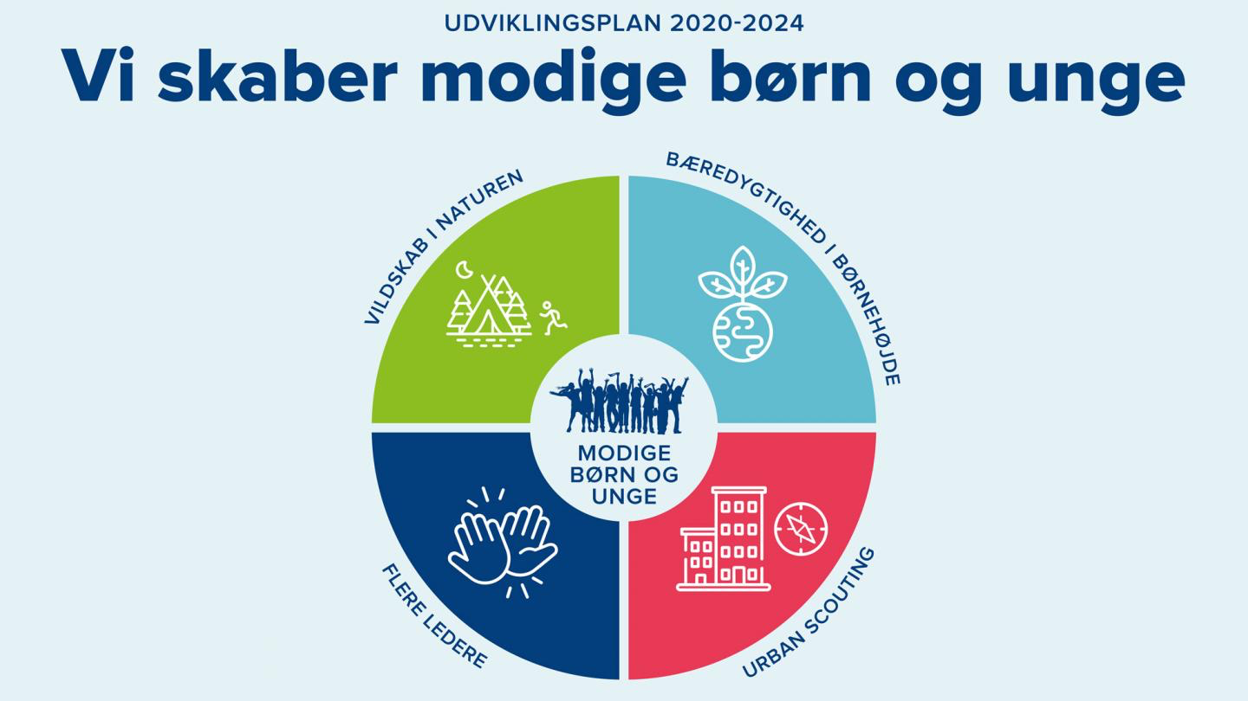

Vi har valgt at fokusere på Flere ledere og Urban Scouting. Det har vi ud fra, at vi skal have gruppen til at fungere og være i synergi med resten af verden omkring os.

# Referat fra udviklingsdag d. 29/1-2022

## Deltagere:

Marianne, Karungyi, Martin, Helle, Jesper, Per, Peter Hassellund, Peter Frank, Ulla, Mette Hvidbjerg, Chalotte, Maria

Her er sammendrag af øvelserne fra mødet. Vi har skrevet stikord ned, så det kommer i stikordsform. Senere kommer det i en sammenskrevet form til udviklingsplanen.

Selve powerpointen er på dropbox, inkl Peter Franks oplæg. Der ligger ligeledes:

* Vægkalender fabrikeret på mødet
  + NB Gruppetur er den 1. weekend i oktober og ikke den 2.
* Billeder fra øvelserne
* Referat
* Udkast til udviklingsplan

## Øvelse 1 - Hvad er fedt ved at gå til spejder?

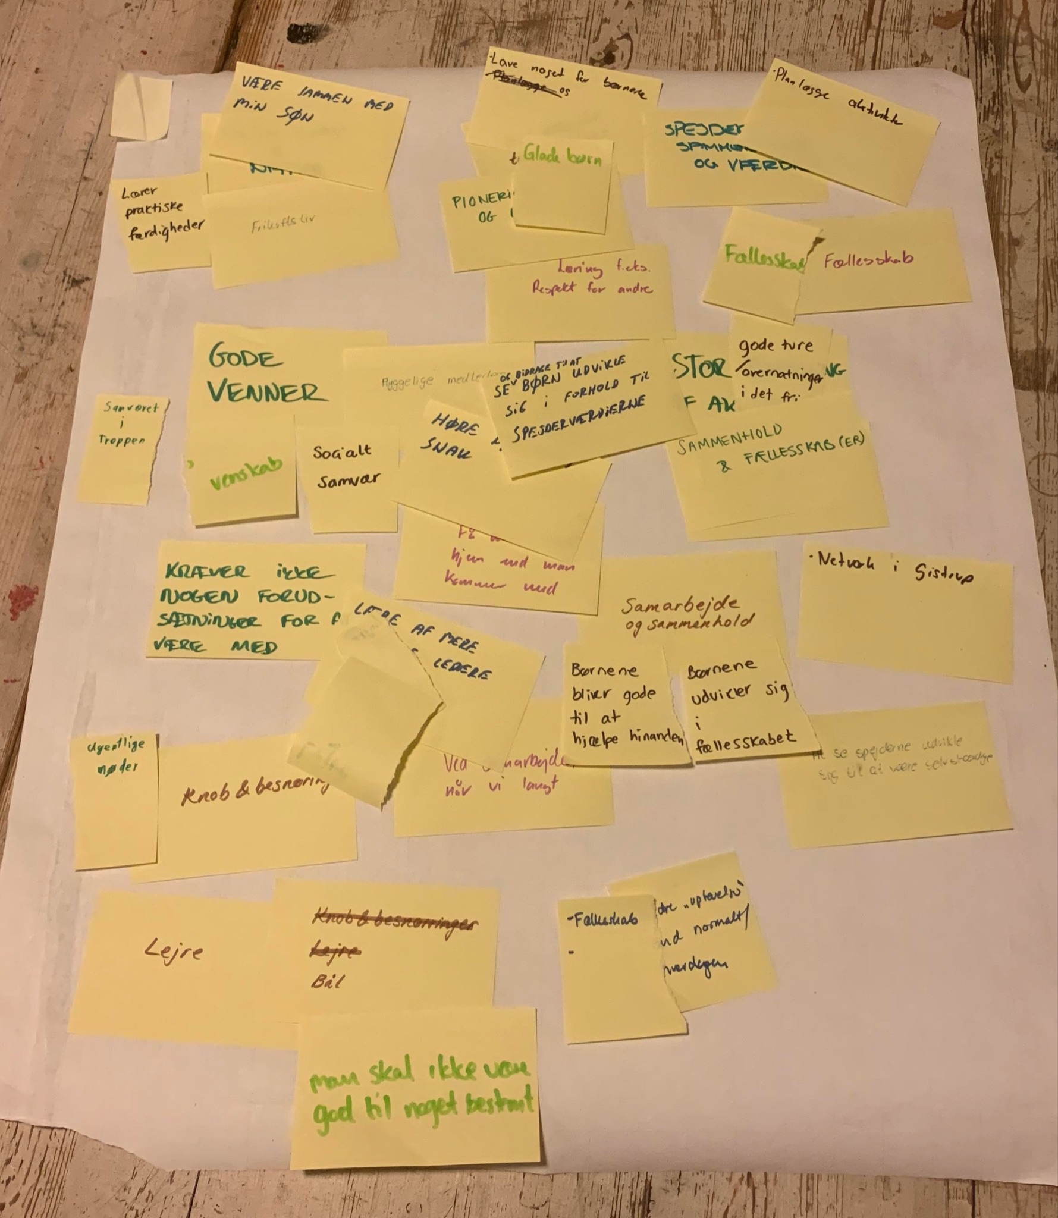

## Øvelse 2: Hvilke opgaver brænder jeg for? (og modsat)

Brænder:

* Aktiviteter og kompetenceudvikling
* Spejderne skal synes det er sjovt
* Ture hvor det hænger sammen i længere tid (forløbstanke)
* Kniv og sav er en SKAL opgave.
* Knob (god opgave)
* Brænder for turene og fællesarrangementerne
* Gode oplevelser
* At videregive spejderfærdigheder
* VIL GERNE - men mangler overskud
* Ledermangel er en skalopgave

## Øvelse 3: Hvad fungerer godt - og hvad skal forbedres?

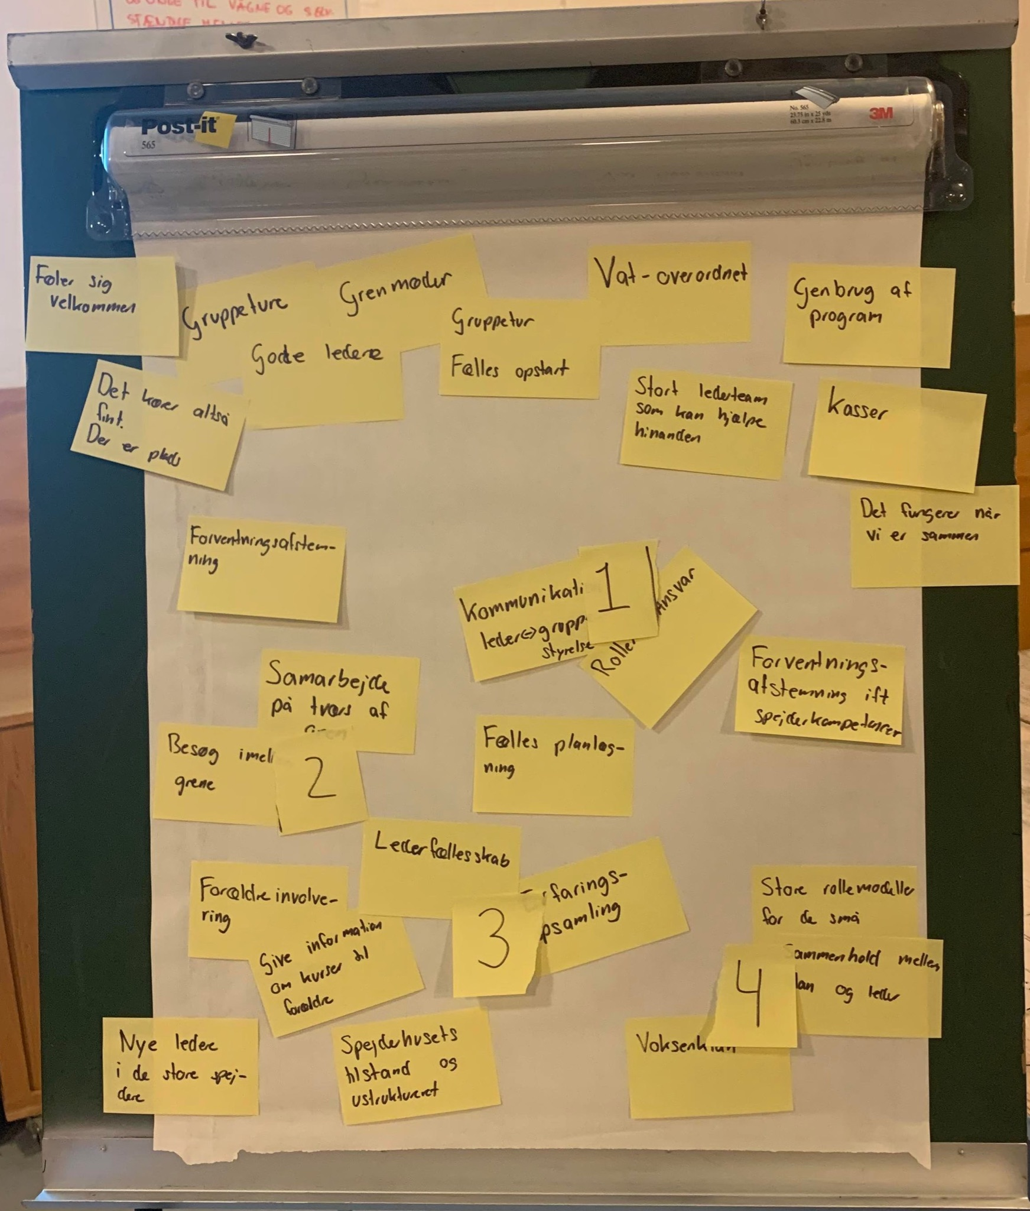

|  |  |
| --- | --- |
| Fungerer godt | Skal forbedres |
| Fællesskab blandt grenene  Kassererposten  Grenmøder  Gruppeture  Overordnet fungerer VAT - ved ikke hvorfor?  At have programmet klar, uanset hvilke udfordringer der er (ex. gruppetur)  Sæsonstart - kan det udnyttes?  Fortællingen  Mange engagerede frivillige  Børnene oplever fede aktiviteter  Plads til alle  NÅR VI ER SAMMEN :-) | Intro til nye ledere  Flere om mødeplanlægning  Overblik over roller og ansvar  Lederfællesskaber på tværs  Mangler at vi ER sammen  Fastholdelse  Rollefordeling  Gruppelederopgaven (manglende kommunikation)  Forventningsafstemning - ledere, grene og forældre  Erfaringsopsamling - De gode ideer  Synergi mellem grenene  Overordnede rammer (rød tråd)  Give dem et mulighedernes rum (ældre spejdere og seniorer)  Spejderhusets tilstand og ustruktureret tilgang  Klanens egen kommunikation?  Vi skal udnytte klanens kompetencer bedre og inddrage dem noget mere.  Klanen fungerer ikke  Besøg mellem grenene  Planlægningsmøder samme dag  Bindeled mellem gruppestyrelse og ledere |

## Oplæg ved Peter Frank: Sammenhæng mellem grenene (uddrag)

* Oprykning - sikre en glidende overgang
* Tidligere onboarding mellem grenene
* Rollemodeller: Planlæg møder for hinanden
* Er ledere:
  + Voksne
  + Spejdere (seniorer)

- Mentorordning

- Udslusning og overgange

* OPLÆGGET ER VEDHÆFTET

## Aftaler:

* Peter F og Karungyi laver oplæg til voksenklan
* Jesper og Mette står for oprydning i hytten
* Maria og Chalotte laver udviklingsplan-udkast
* Vi skal snakke roller og forventninger næste gang
* Fælles planlægning den 2.3. efter gruppestyrelsesmødet

## Udviklingspunkter

Vi har udvalgt fire udviklingspunkter fra vores udviklingsdag. Udviklingspunkterne er senere sammenskrevet til en udviklingsplan som fremlægges på grupperådsmødet. Efterfølgende lægges den på hjemmesiden.

* Samarbejde på tværs
* Lederfællesskaber
* Rollemodeller
* Kommunikation i gruppen / roller og ansvar

Samarbejde på tværs:

* Bedre sammenhæng mellem grenene
* Styr på fødekæden
* Samarbejde ud af gruppen og samarbejde i gruppen
* Planlægning samme dag
* Forventningsafstemme noget mere

Lederfællesskaber:

* Voksenklan?
* Samlende ledermøder
* Kurser
* At være leder sammen og gøre noget sammen
* Mere synergi mellem klan og ledere
* Mere synergi mellem ledere og gruppestyrelse
* Planlægge sammen

Rollemodeller

* Vi skal være rollemodeller ud af gruppen
* Vi skal være rollemodeller overfor hinanden
* Vi skal huske at spejderne er rollemodeller for hinanden
* Fastholde klanen
* Involvere klanen noget mere og stille krav
* Hvis vi skal tiltrække flere ledere udefra, skal vi som gruppe være attraktiv.

Kommunikation

* Vi skal have klare roller
* Alle skal kende deres ansvar
* Bindeled skal skabes
* Der skal være mere overblik
* Mere erfaringsopsamling
* Fælles forventningsafstemning
* Planlægge samme dag.

## 

## Planlægning/Årshjul:

Følgende arrangementer er planlagt:

* 02/02: Fælles oprydning (Jesper og Mette)
* 15/02:Gruppestyrelsesmøde
* 02/03: Grupperådsmøde + ledermøde (Var det her, vi skulle have fælles planlægning)
* 26/3 Tropstur
* 27/3 Affaldsdag og teltdag (Maria og Marianne)
* 23/4: Skt. Georgsdag og Sove Ude (Terp, Marianne og Peter)
* 23/6: Sankt Hans (Gruppestyrelse)
* 23-31/7: SL2022
* 18/8: Fælles opstart
* 1-2/10 Gruppetur.

Offentligt udviklingsplan til eksempelvis hjemmeside

**Udviklingsplan for Valdemar Atterdag Gruppe 2022-2026**

Ledergruppen og bestyrelsen har sammen lavet denne udviklingsplan, som tager afsæt i korpsets udviklingsplan:



Vi har valgt at fokusere på Flere ledere og Urban Scouting. Det har vi ud fra, at vi skal have gruppen til at fungere og være i synergi med resten af verden omkring os. Vi har udvalgt fire udviklingspunkter, hvor vi føler vores gruppe har behov for at vi bruger vores kræfter i de kommende fire år.

**Den røde tråd:**

Der skal fortsat være sammenhæng i spejderarbejdet fra Familiespejd til seniorklan. Spejderne skal opleve et fortsat udviklingsforløb, hvor de bygger videre på de forskellige færdigheder de lærer i grenene. I alle grene arbejdes gennem årets løb med det centrale arbejdsstof såsom: orientering, førstehjælp, brug af kniv, økse og sav, pioner og tovværk, bål og lejrplads. Naturligvis tilrettes arbejdet de enkelte aldersgrupper.

For at spejderne kan se en sammenhæng mellem de forskellige grene vil vi, gennem de mærker som spejderne kan opnå, vil vi skabe sammenhæng mellem aktiviteter.  
Vi ønsker at styrke overgangen mellem grenene, eksempelvis ved at arbejde med tværgående aktiviteter, at der læres ved at planlægge og videregive aktiviteter for andre grene, og ved løbende besøg før der rykkes op i næste gren.

## Sjovt og udviklende lederfællesskab

De frivillige ildsjæle, der hver uge skaber unikke oplevelser for vores børn og unge mennesker, er grundstenen i spejderarbejdet. Sammenholdet og fællesskabet er centrale værdier i dette arbejde, og ved at have fokus på dette område sikrer vi, at lederfællesskabet vokser. Vi skal være ledere nok, så den enkelte leder ikke bliver overbebyrdet. Vi hjælper hinanden, også på tværs af grenene. Primært bidrager man med det, man er god til, og som man synes er sjovt. Vi skal naturligt inddrage de store spejdere som del af fællesskabet, så overgang fra spejder til leder falder naturligt. Vi skal have faglige og sociale aktiviteter med fokus på sjovt og udviklende lederfællesskab.

**Samarbejde og kommunikation**

Hos Valdemar Atterdag løfter vi i flok og vil fortsat have fokus på samarbejde og kommunikation. Vi har klare forventninger til hinanden og skaber bindeled på tværs. Vi har fokus på klar kommunikation, både af formelle og uformelle kanaler, og sikrer at vi har overblik og sammenhæng. Vi sikrer erfaringsudveksling, så det er nemt at komme ind i spejderarbejde uafhængig af baggrund og skaber samarbejde. Dette kan eksempelvis være gennem fælles planlægning på tværs af grene, fælles ledermøder og god onboarding.

## Rollemodeller

Vi skal styrke spejderarbejdet igennem de de gode rollemodeller, der kan fascinere og motivere til hele tiden at udvikle sig. Det er både motiverende at have en rollemodel, som man kan se op til og samtidig at opleve at andre ser op én. I Valdemar Atterdag har vi fokus på dette, og giver spejderne mulighed for at være rollemodeller for hinanden.